LES PRESPERMAPHYTES
- Morphologie du cormus
La morphologie des prespermaphytes permet de les subdiviser en deux classes :
- la classe des pteridospermes (=Cycadophytes ou "fougères à graines") qui regroupe des plantes dont l'appareil végétatif ressemble à celui des fougères arborescentes avec des frondes. C'est le cas par exemple des cycas, espèces décoratives survivantes de cette classe.
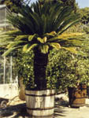 | 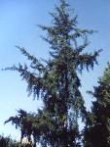 | 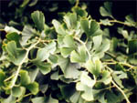
Cycas des temps révolus | Ginkgo biloba | Ginkgo biloba  feuilles
- la classe des cordaïtes (=Gingkophytes) n'est plus aujourd'hui représentée que par une seule espèce vivante, le Ginkgo biloba ou arbre aux milles écus, dont les feuilles deviennent d'un beau jaune d'or à l'automne et dont les derniers survivants furent identifiés aux abords de monastères en Chine. Cette plante possède un appareil végétatif arborescent, déjà typique de celui des gymnospermes avec des feuilles de petite taille bien différenciées.
2 - Les organes reproducteurs
2-1- Appareil reproducteur femelle : l'ovule
L'une des grandes caractéristiques des préspermaphytes par rapport aux ptéridophytes est de posséder un nouvel organe de dissémination, constituant l'appareil reproducteur femelle : l'ovule. On pense que la génèse de cet organe résulte d'une tendance évolutive amorcée par les ptéridophytes hétérosporées et hétéroprothallées. Par exemple, chez les ptéridophytes du type selaginelle, le gamétophyte femelle se développe dans la paroi de la macrospore, il est ainsi mieux protégé. Chez les selaginelles, les macrospores sont disséminées, mais se forment à l'interieur du macrosporange qui prend naissance à la base de l'épis sporangifère à l'aiselle d'une macrosporophylle. Comme nous allons le voir, plusieurs espèces de plantes fossiles témoignent d'une intégration de ces structures en un tout indissociable appelé ovule.
- chez Lepidocarpopsis lanceolatus (Lycopodinées) le macrosporange se différencie toujours à l'aisselle d'une macrosporophylle, mais à l'issue de la méïose, trois macrospores dégénèrent, le sporange ne contient plus qu'une mégaspore qui sera ensuite disséminée et au sein de laquelle se développera le gamétophyte femelle ou macroprothalle.
- chez Lepidocarpopsis semialata, le système est le même, mais en plus on assiste à un début d'enveloppement du macrosporange par la macrosporophylle.
- chez Lepidocarpopsis lomaxi, la macrosporophylle enveloppe totalement le macrosporange au sein duquel c'est différencié la macrospore puis le gamétophyte femelle : c'est alors cet ensemble qui est disséminé et qui constitue un ovule primitif dans lequel le gametophyte femelle est protégé par deux enveloppes, la paroi de la spore et celle du sporange.
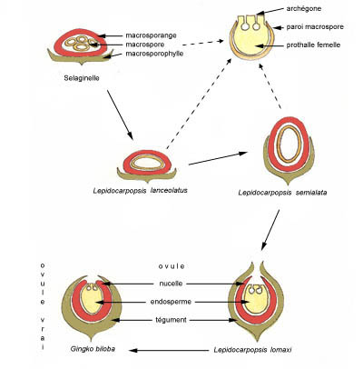
L'ovule tel qu'on le connaît actuellement chez le Ginkgo biloba résulte de la fusion de ces différents éléments : la macrosporophylle donne le tégument , le macrosporange un tissu nouricier : le nucelle, le gamétophyte femelle s'appelle alors l'endosperme. Cette protection accrue du gamétophyte femelle est certainement l'un des facteurs clés qui a assuré le succès évolutif des préspermaphytes et de leurs descendants. L'ovule innove aussi avec l'accumulation de réserves nutritives avant la fécondation dans l'endosperme, ce qui permettra d'alimenter le développement du futur embryon résultant de la fécondation de l'un des gamètes femelles ou oosphères.
La tendance à la protection accrue du gamétophyte femelle dans des structures spécialisées est à l'origine d'une tendance évolutive qui conduira aux spermaphytes. Les ovules chez le Ginkgo se développent par paires, dont l'un des deux avorte, à l'extrémité d'un pédoncule pour constituer ce que l'on peut déjà appeler une fleur femelle.
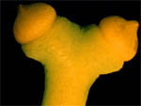 | 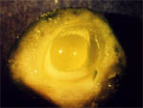 | 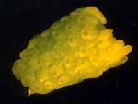
Ginkgo biloba  ovules en formation  [agrandissement] | Ginkgo biloba  coupe de l'ovule  [agrandissement] | Ginkgo biloba  fleurs mâles  [agrandissement]

2-2- Appareil reproducteur male : étamines et grains de pollen
Comme dans le cas de l'appareil reproducteur femelle, l'appareil reproducteur mâle a subi des transformations conduisant à la formation de fleurs mâles uniquement composées d'étamines.
Les étamines sont constituées d'un fin pédicelle ou filet à l'extrémité duquel on trouve deux sacs polliniques. L'origine phylogénétique du filet est la microsporophylle des ptéridophytes hétérosporés alors que chaque sac pollinique dérive du microsporange.
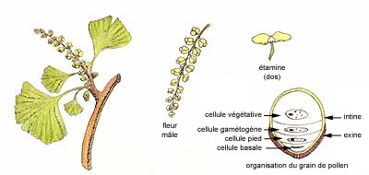
A l'intérieur des sacs polliniques se forment par méiose des microspores. Celles-ci ne sont pas disséminées, mais à l'intérieur de l'épaisse paroi des microspores se développent par mitoses successives le microprothalle ou gamétophyte mâle, réduit à quatre cellules, appelé grain de pollen.
Ce sont ces grains de pollen, ou anthérozoïdes ciliés, qui seront disséminés et qui, au contact de l'ovule, libéreront les deux gamètes mâles dans la chambre pollinique de l'ovule.
3- Reproduction
Comme chez les ptéridophytes, le cycle de reproduction des préspermaphytes est typiquement diplo-haplophasique avec une génération gamétophytique très réduite qui se développe sur le sporophyte alors qu'elle était toujours indépendante chez les ptéridophytes. Seul le gamétophyte mâle (grain de pollen) est libéré alors que le gamétophyte femelle (endosperme) reste inclus à l'intérieur de l'ovule.
Le nucelle des ovules est creusé d'une chambre pollinique remplie d'un liquide mucilagineux (liquide de fécondation). Lorsqu'un grain de pollen disséminé par le vent (pollen anémophile) atterrit sur le gros ovule (pollinisation des ovules), il pénètre à l'intérieur par le micropyle et libère deux gros anthérozoïdes ciliés dans la chambre pollinique où ils nagent activement. Un seul anthérozoïde féconde l'un des deux oosphères formant ainsi un zygote diploïde. Généralement, l'ovule tombe alors de l'arbre (la fécondation peut avoir lieu également après la chute de l'ovule) et le développement du zygote, aux dépens de réserves de l'ovule, commence immédiatement (dans les conditions climatiques d'origine) et donne naissance à un nouveau sporophyte.
Ces espèces ont encore un mode de reproduction archaïque puisque la fécondation est réalisée par des gamètes mâles mobiles qui atteignent les gamètes femelles en se déplaçant activement dans l'eau. C'est encore une zoïdogamie. Cependant, la fécondation se fait désormais à l'intérieur d'un organe protecteur : l'ovule, bourré de substances de réserves qui permettra à l'embryon d'être à la fois protégé et nourri.

